KTY系列硅温度传感器
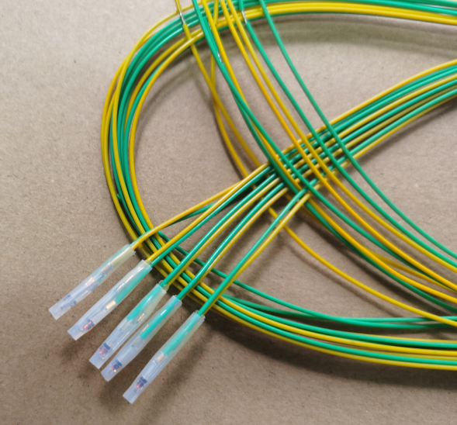

一、概述
KTY系列硅温度传感器是二十世纪末国际上最新型温度传感器，它可以 用在-55℃至300℃范围内的温度测量，例如空调、烘箱等。特别是在电机的绕组和轴承上温度测量已得到广泛的应用。
二、特点
KTY系列硅温度传感器的结构简单，性能稳定，动作响应时间较快，阻温曲线也比较线性。
三、主要技术指标
3.1、绝缘电阻>=100MΩ
3.2、引线材料0.35 mm²聚四氟乙烯耐高温导线
3.3、典型外形尺寸及型号示例
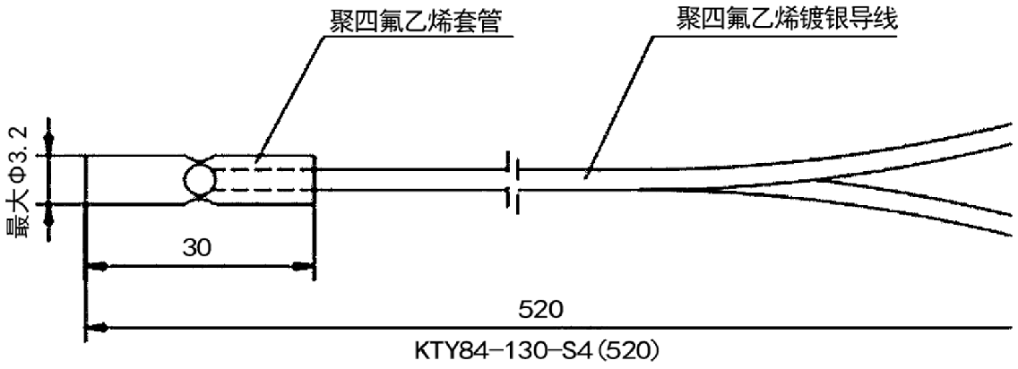

订货示例

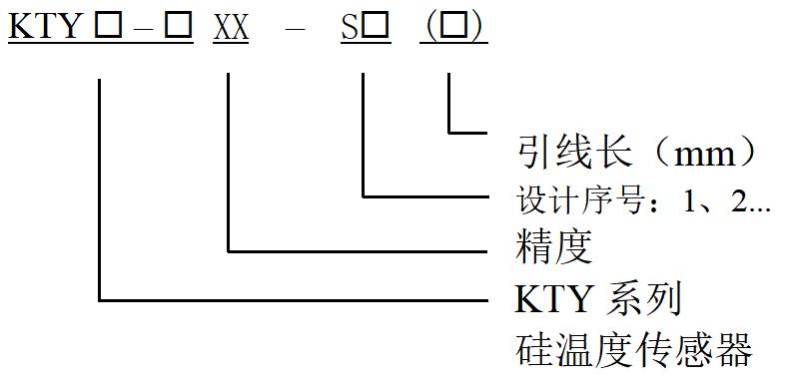
3.4、技术参数
规格 | 温度系数 | 热动作时间(T) |  |  | 工作速度范围(℃)
 |  | 在静止空气中 | 在静止液体中 | 在流汤液体中
KTY81 | 0.79%/K | 30s | 5s | 38 | -55~150
KTY82 | 0.79%/K | 78 | Is | 0.58 | -55~150
KTY83 | 0.76%/K | 208 | 18 | 0.5s | -55-175
KTY84 | 0.61%/K | 20s | 18 | 0.5s | -40-300
KTY85 | 0.79%/K | 20s | 18 | 0.5s | -40 ~ 125

3.5、KTY参考值

标志 | 型号 | 条件 | 最小值 | 中间値 | 最大值 | 单位
R25 | KTY81-110 | 环境温度25℃  恒流1mA | 990 | 1000 | 1010 | Ω
 | KTY81-120 |  | 980 | 1000 | 1020
 | KTY81-121 |  | 980 | 990 | 1000
 | KTY81-122 |  | 1000 | 1010 | 1020
 | KTY81-150 |  | 950 | 1000 | 1050
 | KTY81-151 |  | 950 | 975 | 1000
 | KTY81-152 |  | 1000 | 1025 | 1050
 | KTY82-210 |  | 1980 | 2000 | 2020
R25 | KTY82-220 | 环境温度25℃  恒流1mA | 1960 | 2000 | 2040
 | KTY82-221 |  | 1960 | 1980 | 2000
 | KTY82-222 |  | 2000 | 2020 | 2040
 | KTY82-250 |  | 1900 | 2000 | 2100
 | KTY82-251 |  | 1900 | 1950 | 2000
 | KTY82-252 |  | 2000 | 2050 | 2100
 | KTY83-110 |  | 990 | 1000 | 1010
 | KTY83-120 |  | 980 | 1000 | 1020
 | KTY83-121 |  | 980 | 990 | 1000
 | KTY83-122 |  | 1000 | 1010 | 1020
 | KTY83-150 |  | 950 | 1000 | 1050
 | KTY83-151 |  | 950 | 975 | 1000
R100 | KTY84-130 | 环境温度100℃ 植流2mA | 970 | 1000 | 1030
 | KTY84-150 |  | 950 | 1000 | 1050
 | KTY84-151 |  | 950 | 975 | 1000
 | KTY84-152 |  | 1000 | 1025 | 1050
R25 | KTY85-110 | 环境温度25℃ 恒流1mA | 990 | 1000 | 1010
 | KTY85-120 |  | 980 | 1000 | 1020
 | KTY85-121 |  | 980 | 990 | 1000
 | KTY85-122 |  | 1000 | 1010 | 1020
 | KTY85-150 |  | 950 | 1000 | 1050
 | KTY85-151 |  | 950 | 975 | 1000
 | KTY85-152 |  | 1000 | 1025 | 1050

KTY阻温曲线图

